Examen sur les rôles des hommes et des femmes dans la société algonquienne
Relier les images qui illustrent des rôles au personnage correspondant.
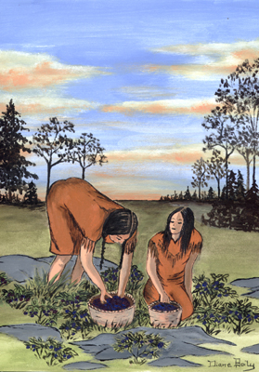
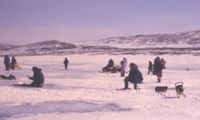
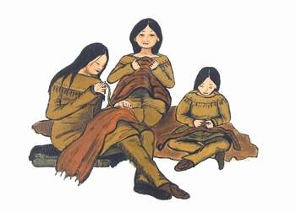

Pêche sur glace
Fabriquer les vêtements
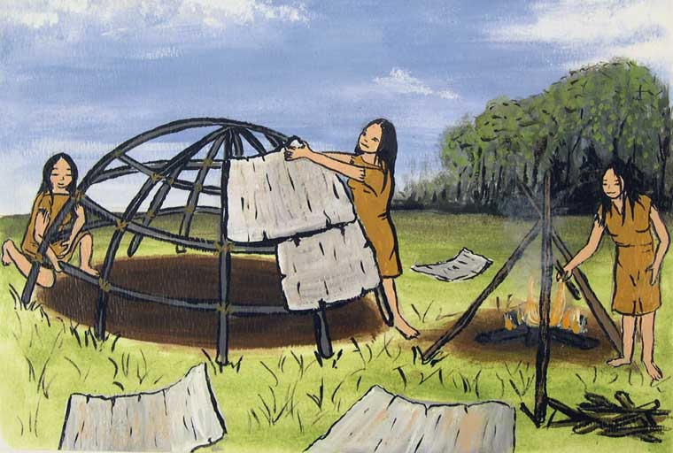
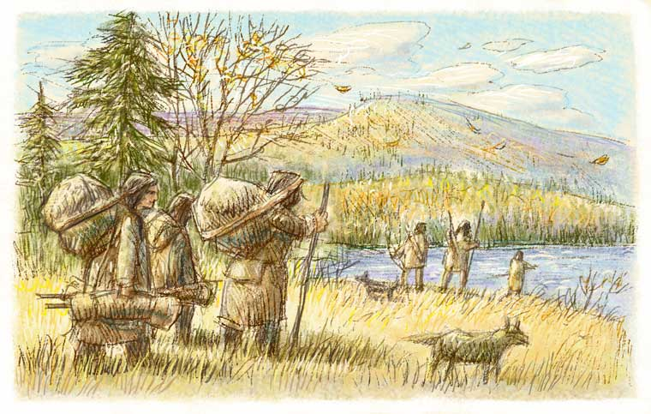
Cueillir

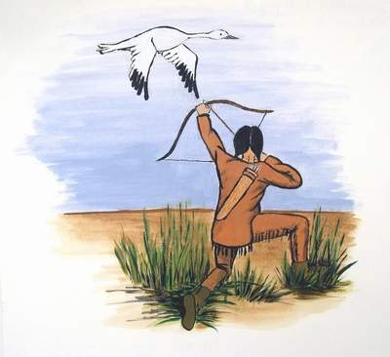
Transporter les bagages
Défaire le wigwam

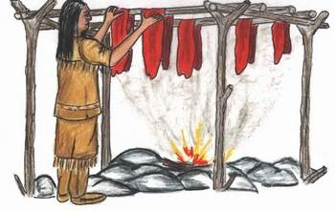
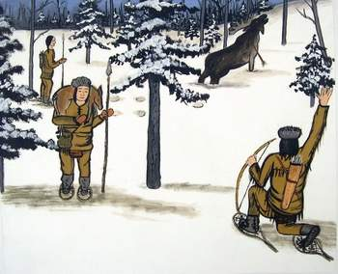
Chasser l’oie

Fumer la viande
Chasser le gros gibier
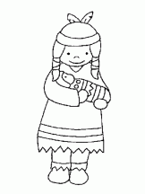
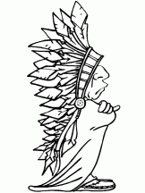

Répondre à ces petites questions :

1. Quel était le sexe de ton personnage? Encercle la bonne réponse.
Homme Femme Fille Garçon
Les réponses varieront d’une élève à l’autre.
2. Quel rôle as-tu dessiné sur ta bande dessinée?

Les réponses varieront d’une élève à l’autre.

3. Nommer un autre rôle associé à ton personnage.

Les réponses varieront d’une élève à l’autre.

Bravo!
Tu as terminé ton examen .

